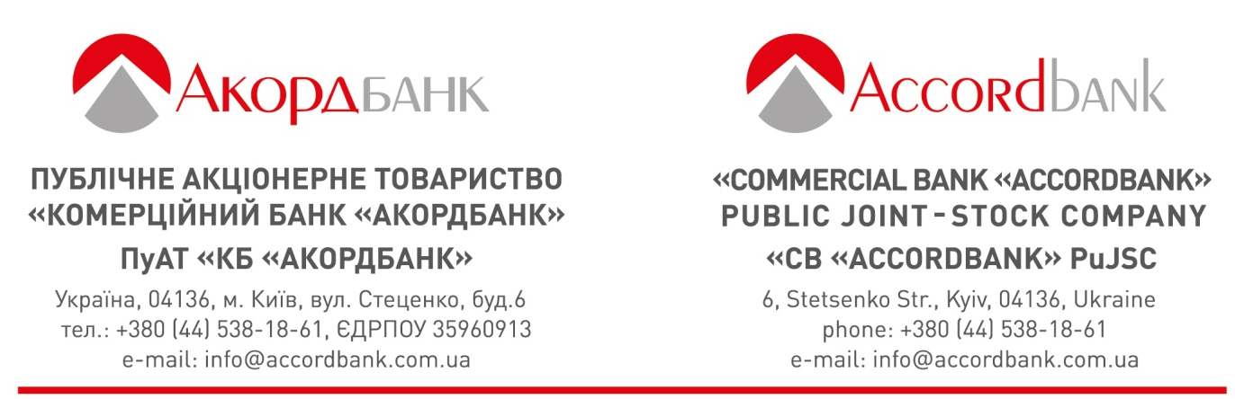
Перелік документів, необхідних для розгляду питання про надання гарантії:

- Заява про надання гарантії.
- Документація конкурсних торгів (якщо посилання на неї відсутнє в заяві про надання гарантії) та/або будь-якого іншого документу, яким передбачена необхідність отримання банківської гарантії.
- Рішення уповноваженого органу юридичної особи на отримання гарантій в Банку та надання відповідних повноважень на підписання всіх документів.
- Опитувальник клієнта та схематичне зображення структури власності з обов'язковим визначенням вигодонабувача (кінцевого бенефіціарного власника) - фізичної особи.
- Статут в актуальній редакції та протокол, яким він затверджений.
- Опис реєстраційної дії щодо реєстрації останньої редакції Статуту.
- Наказ та протокол про обрання (призначення) керівника.
- Трудовий договір, укладений з керівником. Якщо договір не укладався - надається лист щодо його відсутності.
- Паспорт громадянина України або документ, що його замінює та Довідка про присвоєння реєстраційного номера облікової картки платника податків керівника.
- Баланс (форма № 1) та Звіт про фінансові результати (форма № 2) за останній звітний період та за останній звітний рік. Фінансова звітність має містити відмітку Державної служби статистики України про отримання звітності, або доповнюватись Квитанцією №2, яка підтверджує отримання звіту Державною службою статистики України. Якщо юридична особа звітується один раз на рік - надається лист щодо цього.
- Розшифровка доходу юридичної особи в розрізі видів економічної діяльності підприємства згідно з Класифікацією видів економічної діяльності ДК 009:2010 за останній звітний рік.

За умови наявності поточного рахунку Позичальника в ПуАТ «КБ «Акордбанк», документи, визначені пунктами 4,5,6,7,8,9 можуть додатково не надаватись за умови, що в них не відбулось жодних змін з дати подання їх до Банку.

